**《中秋节,团圆夜》学程拓展**

1.做月饼：通过学习，我们知道了中秋节有吃月饼的习俗，请你和家人一起尝试做做月饼吧（提示：可以做真实的月饼，做完后可以和家人一起品尝；也可以使用橡皮泥制作月饼，感受和家人制作月饼的乐趣），请把做月饼的过程？用你喜欢的方式记录下来，并说说你和家人一起做月饼的感受。

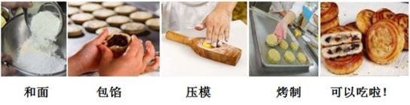

**制作步骤：**

2.过中秋：中秋节将至，你准备如何过一个有意义的中秋节呢？请把你的规划用你喜欢的方式记录下来。